**Артикуляционная гимнастика «Овощи»**

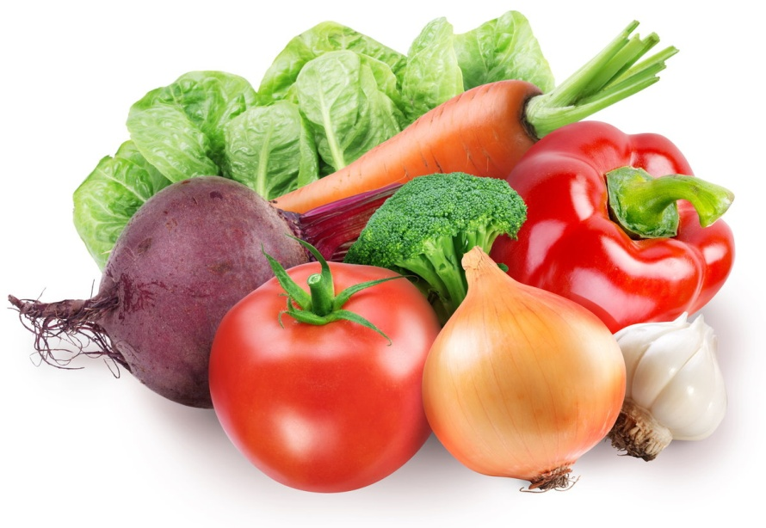

1. Пришли дети в огород, от удивления открыли рот, увидев

огромную тыкву.

(Широко открыть рот (удерживать под счет до «пяти-шести»).

2. Толстячки — худышки.

(Изобразить овощи на грядке. Арбузы, тыквы, кочаны капусты — «толстячки»; лук, чеснок, стручок гороха и другие — «худышки»).

3. Лопата. «Надо выкопать картофель, приготовьте лопаты».

(Язык лежит на нижней губе в спокойном состоянии).

4. Копаем картошку.

(Кончик языка поднимать и опускать, закрывая то верхнюю, то нижнюю губу).

5. Кабачок, кабачок, покажи-ка свой бочок.

(Широко открыть рот, закрыть «широким» языком верхние зубы. Опустить язык за нижние зубы).

6. Ровная дорожка (или грядка) в огороде.

(Широко открыть рот, опустить язык за нижние зубы).

7. Игра «Я — не я».

(Опускать кончик языка за нижние зубы, губыв улыбке. Педагог произносит предложения: «Я люблю морковь», «Я люблю огурец», «Я люблю сырую картошку», «Я сварю компот из капусты» и т.д. Дети отвечают: «И я, и я!» или «Не я, не я!»).